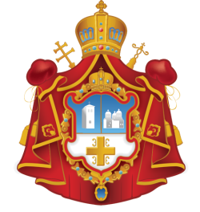
Српска Православна Црква Св. Арсенија Сремца
St. Arsenije Sremac Serbian Orthodox Church
508 Byron St. S. Whitby, ON L1N 4R3 905-668-2676
www.starsenijesremac.com

Поштовани наши парохијани, 4 новенбар 2021

Обраћамо вам се са искреном надом, да вас затичемо у добром здрављу, миру, срећи и расположењу.
Хтели би да вам се захвалимо на вашем изузетно показаном стрпљењу, у овом тмурном и можда и депресивном времену и околностима у којима се сви подједнако налазимо.
И управо из тих оправданих разлога, можда се и нисмо виђали тако често, али се искрено надамо скоријим већим и срећнијим сусретима.
Хвала вам и што сте поред свега тога поделили бригу и наставили да брижно помажете своју парохију и своју цркву. И управо због тога, наша црква наставља да живи и да поје Богу и Роду, сваке недеље и сваког већег празника на Светим Литургијама.
Такође, користимо ову прилику да вас обавестимо да се приближава наша црквена Слава, Свети Арсеније Сремац, која пада у среду 10 новембра, али због лакшег присуства парохијана, свечаност ће се обавити у недељу 14 новембра, Светом Литургијом у 10 сати, освећењем жита и сечењем Славског Колача
Са радошћу, Кумови Славе ове године су Дана и Светозар Јовановић.
Ваше присуство је увек лепо и захвално, али ако нисте у прилици, због оправданих разлога, ваше Славске Дарове, као и све друге, увек можете приложити, како у цркви, тако и поштом на црквену адресу, или ако је још лакше, интернет банкингом на адресу:
starsenije@hotmail.com
Хвала вам још једном на поверењу, изузетном стрпљењу и свакој вашој помоћи коју чините.
Увек захвална, ваша црква у Витбију! МБ

